CLD-3型静探—十字板剪切两用仪使用说明

一、概述
CLD-3型两用仪具有静力触探和十字板剪切两种功能：进行静探试验时，采用10cm静探单桥或双桥探头，测求地基土的比贯入阻力Ps或锥端阻力Qc和侧摩阻力Fs。进行十字板剪切试验时，采用十字板传感器（探头）、测求饱和软粘土的不排水抗剪强度Cu。
仪器无需电源和机器动力，由人力摇动贯入，适用于粘土、粉土、细砂等土层，在软土地区能贯入30米以上进行试验。
该仪器经过廿多年的应用和发展，臻已完善，以性能稳定、操作方便、轻巧灵活，深受国内外广大勘察用户的欢迎。
二、主要技术参数
结构型式：轻型链式，两边手摇，具有支承调平机构
额定贯入力：30KN（3吨）
最大贯入力：33KN（3.3吨）
贯入行程：1m
贯入速度：0.9～1.2 m/min（每分钟手摇50—70转）
起拔速度：慢速同贯入速度，快速可达4 m/min左右
探杆：每根长1m。Φ28×5—6厚，优质合金钢无缝管
地锚：直径220～260 mm，单叶锚，2件
十字板剪切范围：0～128 KPa
静探探头：应变式 单桥10cm或双桥10cm
十字板探头：应变式 板头50×100×2（mm）或75×150×3（mm）
链条：传动链条 10A—1 68节2条
传动链条 12A—1 148节2条
主机重量：≤60 kg

三、机构和原理
CLD-3型两用仪由主机、十字板扭力箱装置、反力部件、探头、探杆及测读仪表等构成（见结构图）。
1、主机：由机座（21），机架（18），上下面板及传动轴、链条、链轮、齿轮、支座和大摇手（8）等组成。摇动时，二根传动链条（17），带动齿轴（9），大齿轮（14），再通过上下二对传动链轮带动二根同步的传力链条。传力链条（6）上均面12对加长链条销（7）。贯入或起拔时，将卡板（4）先插入探杆（2）接头方榫中，传力板（山形板）（5）置于加长链销上方或下方。一摇动，加长链销紧压传力板、卡板、探杆接头，强行将探杆下压（贯入）与上提（起拔）。
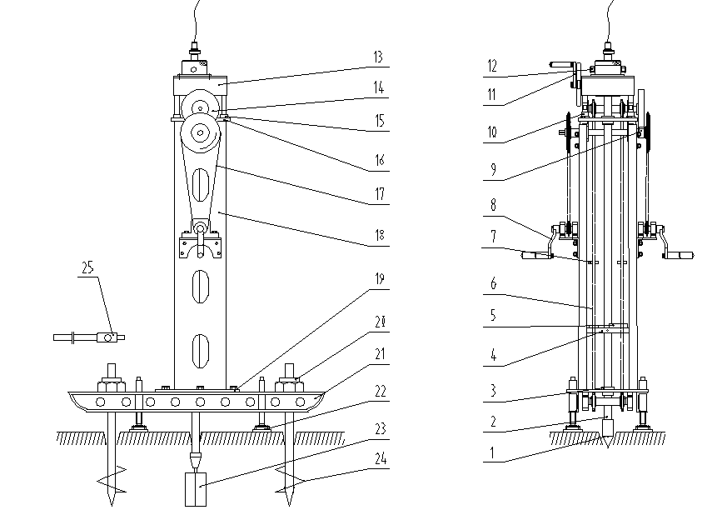
伸出上面板（16）的4个调节螺钉（10）、当松动机架二边上部的8个方颈螺栓（即马车螺丝），可调整传力链条的张紧度，调整合适后，拧紧方颈螺栓固定之。

CLD-3型静探—十字板剪切两用仪结构图
1、静探探头 2、探杆 3、导正瓦 4、卡板 5、传力板
6、传力链条 7、加长链销 8、大摇手 9、齿轮 10、调节螺钉 11、小摇手 12、驻紧螺钉 13、扭力箱装置 14、大齿轮 15、架脚座
16、上面板 17、传动链条 18、机架 19、下面板 20、横梁
21、机座 23、十字板探头 24、地锚 25、下锚工具
2、十字板扭力箱装置（13）蜗轮减速箱结构，箱内装紧定套、卡瓦等机件。十字板剪切试验时，将其架设在主机上面板的4个架脚座（15）上，静力触探试验时装卸下。箱体顶部的紧定套上装有2只方头驻紧螺钉（12），拧紧螺钉，卡瓦则锁紧探杆。此时，摇动小摇手（11），探杆旋转，带动十字板探头（23）作剪切功能。
3、反力部件：由2个地锚（24）及横梁（20）构成。地锚为单叶锚，锚片直径220—260 mm，一般反力达1～1.5t。横梁上制有3个孔，用2个地锚作反力时，地锚穿横梁中间孔，用4个地锚反力时，地锚穿横梁外2个槽孔。
4、探头探杆：静探试验本机配套为10 cm²单桥探头（1），经防水密封后跟探杆连接。（一些地区若采用10 cm^{２}双桥探头，本厂可配供）。
十字板剪切试验本厂配套十字板探头的测试范围为0~120KPa，十字板头一般提供50×100×2（mm），特殊软土，本厂可供75×150×3（mm）十字板头。
探杆采用Φ28外径，壁厚6mm的优质合金钢无缝管，探杆接头上制有20×20方榫，以便卡板卡插，探杆螺纹为T22×3。
对探头、探杆特殊要求的可予另配供。
5、记录仪表：本公司配有电阻应变仪、数字测量仪、静探微机等。
四、使用方法（一）静力触探试验
试验前准备
- 平整场地：清除有碍触探的杂填物。
- 下锚：视地层情况及试验深度要求，决定下锚2个或4个。并根据孔位，定出下锚点，然后由2人用下锚工具（25）与加长搬杆，旋转下锚。待锚头尚留地面30厘米左右停止，按上述方法下好2个或4个地锚。
- 安装主机：将机架下面板（19）与机座用螺栓固定，装成整机后，抬到试验孔位处，此时应在机座支承脚下垫2块厚木板，然后在下好锚的锚头上套上横梁，用地锚螺母锁紧，这样主机跟地锚连成一体。再用水平尺校准，使主机垂直地面。
- 探头探杆的连接：新机始用，须将屏蔽电缆贯串每根探杆，并将电缆一端先套入变径接头，然后跟探头
- 引出线进行防水密封工作，视密封可靠，方可将探杆、变径接关与探头连接。
6、在电缆的另一端，检查一下探头的桥路（本公司探头桥路电阻为350左右），如正常，则将电缆接到记录仪表上。然后打开电源开头，调正仪表零位，即可进行贯入和测试。
贯入与起拔
7、贯入时，探杆连探头一起通过主机上下面板的贯入孔插到土的孔位中。插入后，导正瓦（3）在上下面板上衬住探杆，并将卡板插入探杆接头的方榫，将传力板放在卡板的上方，摇动手反，探杆便向地下贯入。贯入时摇动要匀速，每分钟控制60转左右为宜。
8、贯入过程中，看深度标尺，一般每隔10cm或20cm测读仪表显示数值记录一次。待贯入一定深度，稍提升，使探头处于不受力状态，检查探头归零状态（检查探头归零状况应予记录，以便必要时作校正）。
9、贯入时发现地锚抬起现象，须及时吊紧，并相应调整支承脚，使主机与探杆保持垂直贯入。
10、贯入到预定深度后，应尽快地拔探杆，倘耽搁时间长，会造成土体抱紧探杆的阻力倍增，造成拔杆困难。起拔时，反向摇动手把即可。欲快速起拔，则需将摇手把插到机架上部齿轴的方榫处摇动，其时提升可达4m/min以上的速度。
11、探杆全部拔离土体后，应及时将探头清洗。用下锚工具逆转起锚，待地锚全部起出，此试验孔触探告毕。
五、使用方法（二）十字板剪切试验
1、十字板剪切试验的下锚、主机安装、探杆接头连接等方法同静探试验的试验前准备各操作程序。
2、完成试验前准备各操作程序，将十字板扭力箱装置下部4个撑脚，插到主机面板的架脚座孔内，此时扭力箱芯孔应对准主机下面板的十字孔。
3、十字板剪切试验的探杆探头贯入同静探贯入方法。当贯入到预定的试验深度，拧紧扭力箱顶部2个驻紧螺钉，则箱内卡瓦抱紧探杆。此时将仪表调零，视正常，即可进行试验。
4、试验时，逆时针方向摇动扭力箱装置小摇手，以每10秒一圈的速度匀速转动，每转动一圈（即1度），应测读记录仪表显示数值一次，并记录。
5、当试验测读到峰值或稳定值，再继续测试1分钟（即摇6圈），视试验数值正常，这点试验完毕。
6、若进行重塑土抗剪强度试验，拧松十字板扭力箱顶部2个驻紧螺钉，使卡瓦与探杆松开，用扳手或管钳卡住探杆，快速顺时针方向旋转6圈，使十字板周围土被充分扰动，立即再拧紧驻紧螺钉，卡瓦又抱紧探杆，然后重复上述4、5两步骤工作，其测记数值为重塑土的抗剪强度。
7、计算土的抗剪强度及灵敏度：
Cu=10.KΣRy
Cu’=10.KΣRe
St=Cu’/Cu
式中：Cu——原状土的抗剪强度（KPa）
Cu’——重塑土的抗剪强度（KPa）
K——50×100×2十字板头为 0.00218 cm
75×150×3十字板头为 0.000647 cm
Σ——传感器率定系数 N.Cm/uΣ
Ry. Re——原状土、重塑土剪切破坏时的读数（uΣ）
St=土的灵敏度
注：上述为应变仪量测，若用测量仪或微机量测，应事先将探头率定，求得仪表的十字板探头系数。使用时，将十字板探头系数输入测量仪或微机，测试所得数值即为Cu 、Cu’。
六、设备保养
1、试验完毕，应检查仪器的齿轮、链条、链轮、探头、探杆等磨损程度。发现断裂，磨损严重等情况，应予以更换。
2、清洗仪器各部件，给齿轮、链轮、链条、探杆螺纹等表面上油防锈。
3、将探头的锥尖、摩擦筒等零件卸下，仔细清洗，活动表面均上油防锈，然后放置在干燥处。探头切忌摔打、暴晒、受潮。
4、记录仪表应严格保护，需专人负责。一段时间不用，须充足电或取掉电池，以防腐蚀器件，造成不必要的损失。
5、整机各部件要放置在干燥处，有防雨、防潮、防震的措施。

